Тема «О народном промысле Тамбовского края».

Программное содержание:
- Познакомить детей с народным промыслом Тамбовского края (вязание). Воспитывать уважение к труду народных мастеров.
- Знакомство детей с народной игрушкой – матрешкой, деревянными ложками.
- Познакомить с вязальными спицами и шерстяными нитками.
- Активизировать и обогащать словарь детей (веретено, прялка, гребень, вязать, узоры, пряжа, моток, спица).
Материал: Вязаные вещи, шерсть, веретено, гребень, прялка, клубки ниток, спицы, ножницы, пряжа, матрешка, деревянные ложки.

Ход занятия:
Здравствуйте дети. Поговорим сегодня о народном промысле Тамбовского края. Один из самых старинных видов декоративно-прикладного искусства (вязание).
В давние времена, мастерицы - рукодельницы собирались в большой избе. Долгими зимними вечерами, под тихий треск лучины или при свете керосиновой лампы, шили, вышивали, плели корзины, пряли, вязали своим детям, внукам, родным и близким теплые народные и красивые вещи. Вязали эти красивые и теплые вещи из овечьей шерсти. Для этого разводили специальные породы овец. Каждая хозяйка любила своих овец, ухаживала за ними.
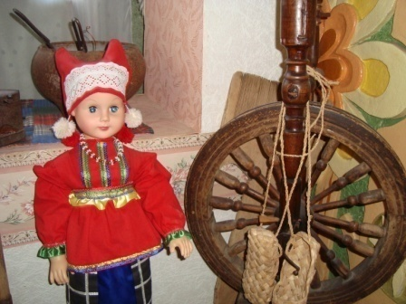
Когда шерсть на овце отрастала, овцу стригли специальными большими ножницами. Шерсть мыли, сушили, расчесывали гребнем, теребили руками и приступали к прядению. У каждой мастерицы была своя прялка. (Воспитатель объясняет и показывает приемы прядения с веретеном, комментируя свои действия: пальцами левой руки вытягивает шерсть и скручивает ее в тонкий жгутик, быстрыми движениями правой руки вращает веретено так, чтобы на него наматывалась шерстяная нить). Ручное прядение известно давно. Оно было распространено среди всех народов земного шара, за исключением Крайнего Севера, где носили меховые одежды. Прялка была неразлучной спутницей женщины, и она была не только орудием производства, но и произведением искусства. Но в нашей местности до сих пор отдается предпочтение обыкновенной, изготовленной своими руками, прялке. А что делают из ниток? Вяжут и ткут. А о каком ремесле сейчас пойдет речь, вы узнаете, отгадав загадку:
Две веселые сестрицы – на все руки мастерицы:
Сделают из ниточки носки и рукавички.
(Вязание)
Конечно, речь пойдет о вязании. Когда появилось вязание – точно не известно, но очень давно. Посиделки на Руси немыслимы без этого ремесла. Вязали те, кто помоложе, старшие ткали и пряли, обеспечивая всю семью носками, рукавицами, шарфами. А главные орудия мастериц – хорошо известные вам спицы. Их количество зависит от изготовляемого изделия. Чтобы связать даже самые маленькие варежки или носки – их нужно пять, а для большого свитера – только две. Вязаные изделия пользовались популярностью всегда. Не вышли они из моды и сегодня. Одежда, связанная своими руками, неповторима.
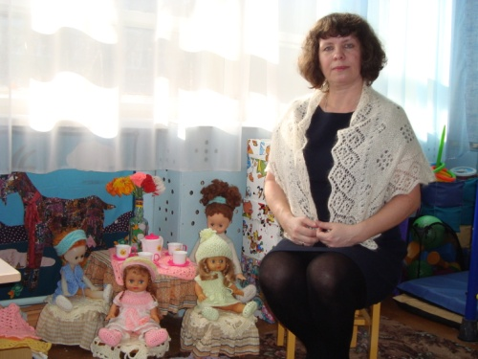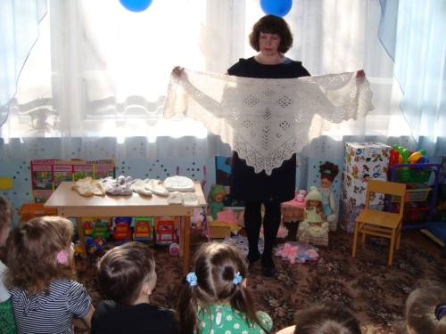
Вязание – вид декоративно-прикладного искусства, ставший русским народным промыслом, который основан на создании изделий из нитей, путем их переплетения между собой.
Позолоченная прялица
Я пряду, а нитка тянется
Я пряду, а нитка тянется
Мне работа эта нравится.
Шерсть спряли, но вязать из нее еще нельзя. Для прочности шерстяную нить переплетают еще с одной прочной нитью. Затем ее красят в разные цвета, сушат, а когда пряжа готова, ее сматывают в клубки.
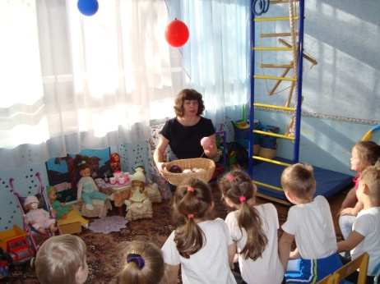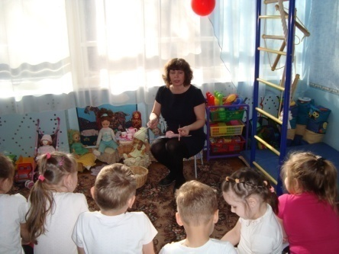
Мастерицы - вязальщицы выбирали для своего изделия цвет пряжи и элемент узора из одинаковых элементов каждая мастерица создавала красивые и нарядные вещи. Каждый элемент имеет свое название.
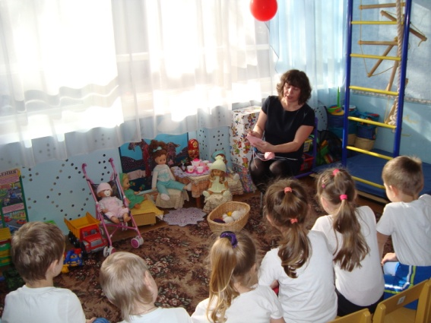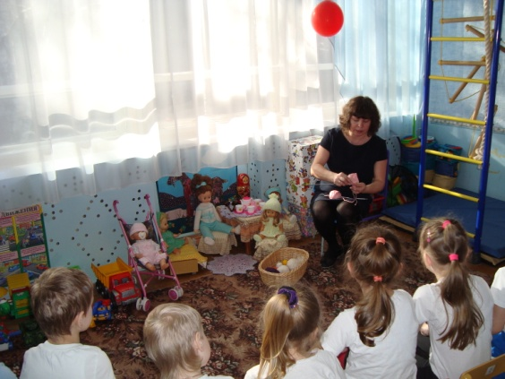
Вязали эти красивые теплые вещи спицами. Скажем вместе – вязальные спицы (хоровой и индивидуальные повторы детей). Их так назвали, потому что ими вяжут вещи. Посмотрите, как это делается (Воспитатель показывает спицы и приемы вязания). Нитки, из которых я вижу – шерстяные. Поэтому вещи тоже называются шерстяные. Скажем вместе (дети повторяют). А теперь давайте посмотрим, что я связала на спицах. (Воспитатель показывает детям вещи, они называют: шапка, шаль, варежки, носки).
Вязание - домашнее ремесло. Его секреты передавались из поколения в поколение. От матери - дочке, от бабушки - внучке. Исстари считалось, что настоящее мастерство приходит только к хорошему человеку. Засела в душе недобрая мысль - и не откроется тебе истинная красота. Вот и создавали добрые люди чудесные вещи, делились со всем теплом своей души. (Рассматривание вязаных вещей).
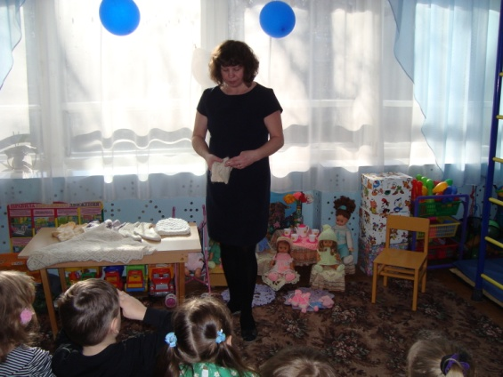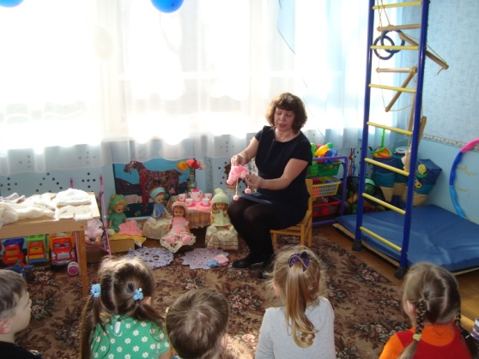
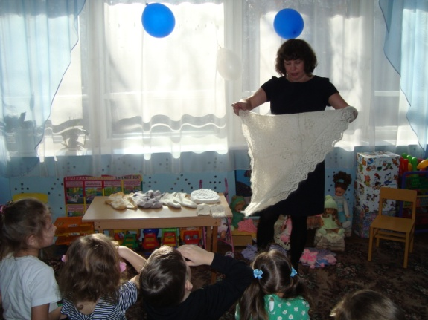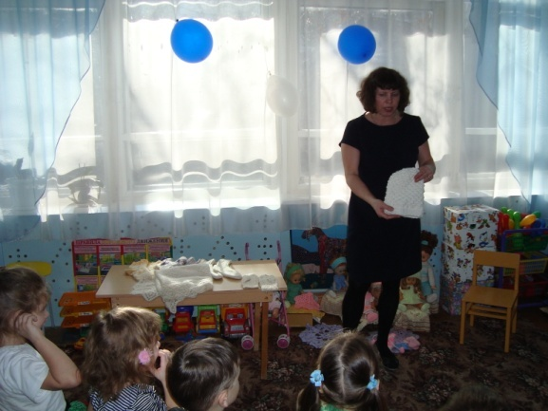
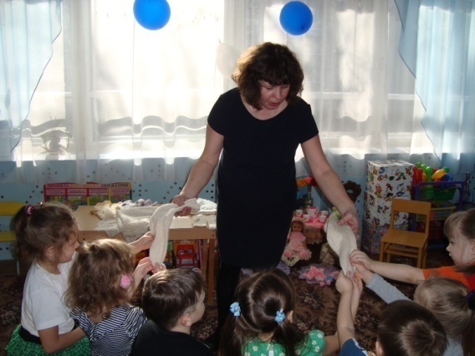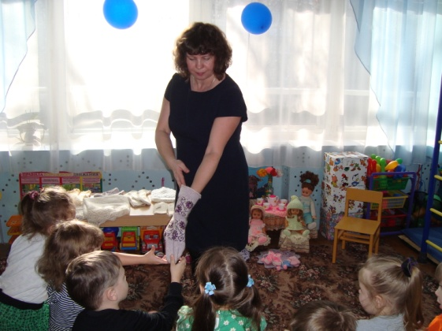
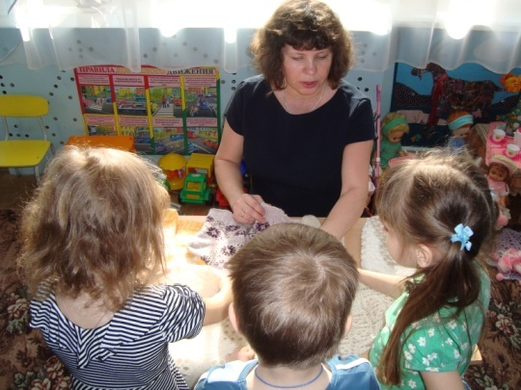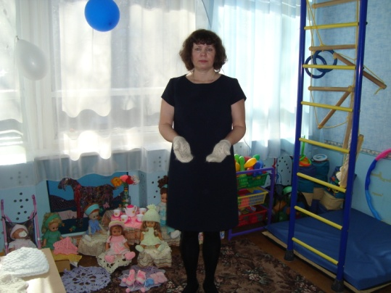
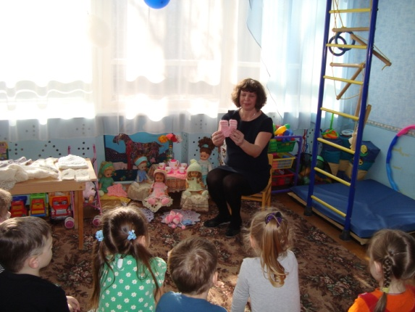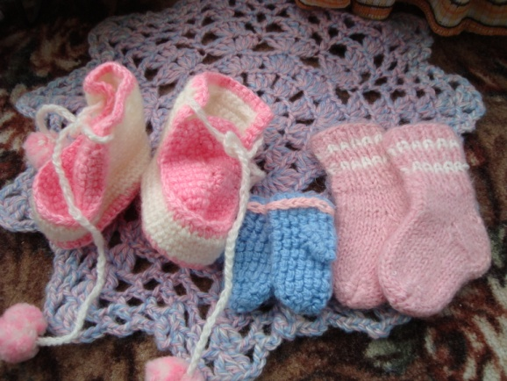
Сяду рядышком на лавку
Вместе с вами посижу
Загадаю вам загадку
Кто смышленей, погляжу?
- Чем быстрее я верчусь, тем больше толстею (Веретено)
- Маленькое, кругленькое, за хвост не поднять. (Клубок ниток)
- Барыня княгиня, весь мир одевает, а сама голая ходит. (Спицы)
- Два кольца, два конца, посередине гвоздик (Ножницы)
- У дядюшки у Никона, Вся лысина истыкана. (Наперсток)
- Одна подружка пролезла другой в ушко. (Нитка с иголкой)
- Сама коротка, а хвост длинный. (Нитка с иголкой)
- Одноглазая старушка узоры вышивает, весь мир одевает, что сошьет, не одевает. (Иголка)
- Я пушистый, мягкий, круглый, есть хвост, но я не кот, часто прыгаю упруго, прячусь под комод. (Клубок)
- Частый, зубастый, вцепился в зуб вихрастый (Гребень).
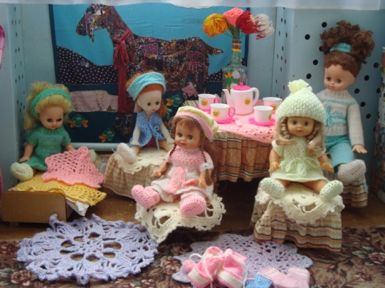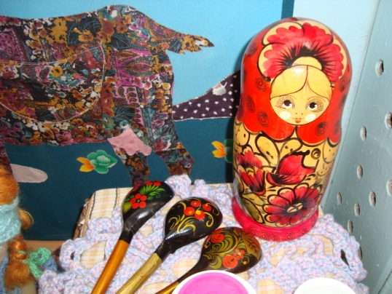
Ребята посмотрите у нас в группе есть уголок народного промысла. Все куклы одеты в красивые вязаные изделия. На столе у кукол лежат деревянные расписные ложки. Но это не простые ложки, они волшебные. Эти ложки сделаны из дерева. Что нарисовано на ложках? Как правильно называть рисунки на ложках? (Ответы детей). Правильно, это хохломская роспись. А какие росписи вы еще знаете? (Дымковская, гжель и т.д.). Она помогает нам в аккуратном приеме пищи, ложка поднимает нам настроение, когда сыт – тогда и весел. Красивые расписные узоры радуют глаз. Они стали самым простым, красочным и популярным национальным инструментом русского народа. Но в нашем уголке есть еще одна деревянная игрушка – матрешка. А теперь я расскажу вам немного об истории создания русской матрешки. Появилась первая матрешка в России очень давно, более 100 лет назад в г. Сергиев Посад. Однажды из Японии привезли игрушку – большеголового деревянного японца. Раскроешь его, а там еще такая же игрушка, раскроешь вторую, а там третья. Очень понравилась такая игрушка русским мастерам. Они переодели ее в русский сарафан с передничком, на голову повязали яркий платочек, нарисовали ей красивые глазки и положили на щечки яркий румянец. И назвали ее старинным русским именем – Матрешей. Традиционная роспись Матрешек – наряды крестьянских девушек древней Руси. Современные Матрешки «носят» наряды самые разнообразные, цвета красок и варианты росписи делают ее образ неповторимым. Их знают во всех городах и селах – это исконно русский сувенир для иностранцев.
Ребята, а вы хотите попробовать связать такие красивые изделия. Для этого нам нужны нитки разного цвета. У вас на столе лежат лекало платья и кофточки. Мы можем сделать их красивыми. Дети выполняют практическое задание – украшают платье разноцветными шерстяными нитками. (Они намазывают лекало клейстером и кладут кусочки пряжи.)
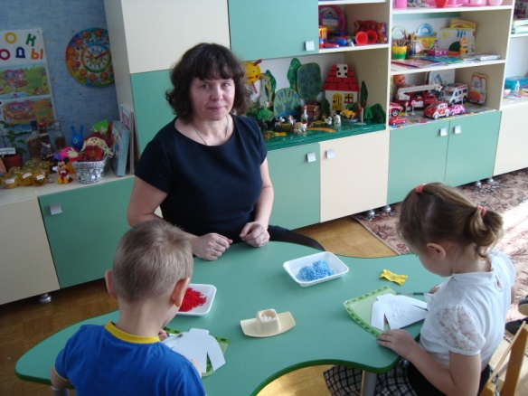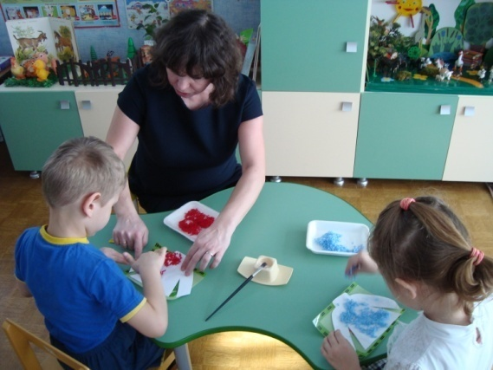
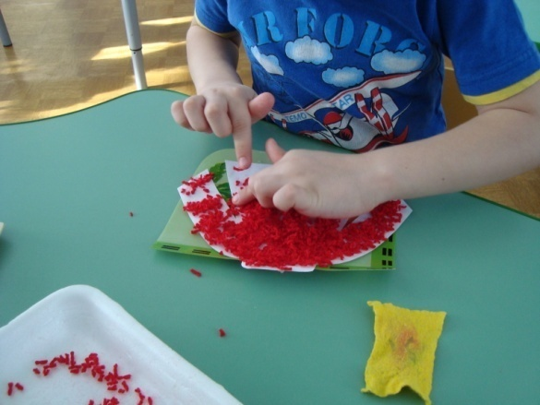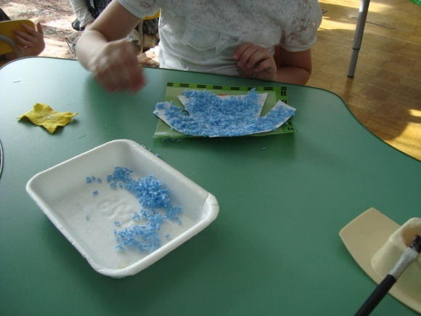
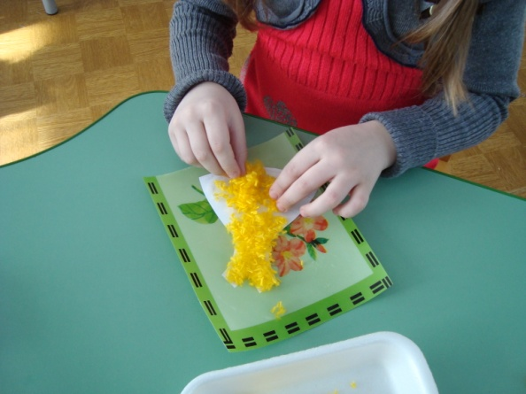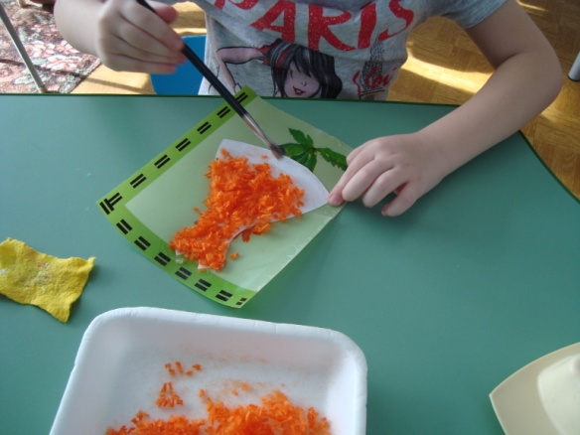

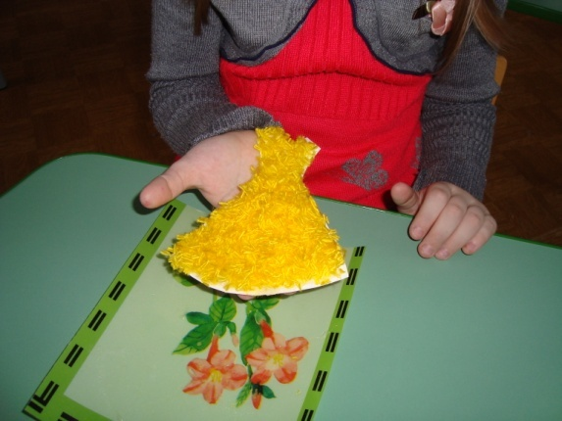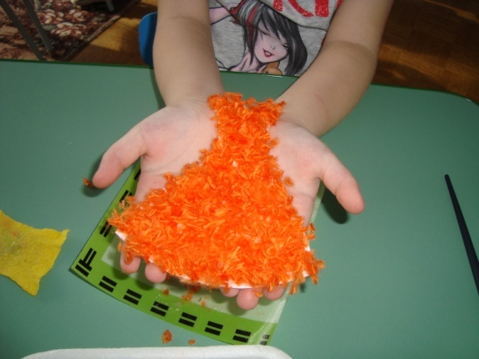
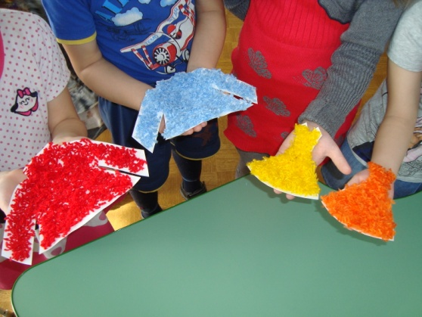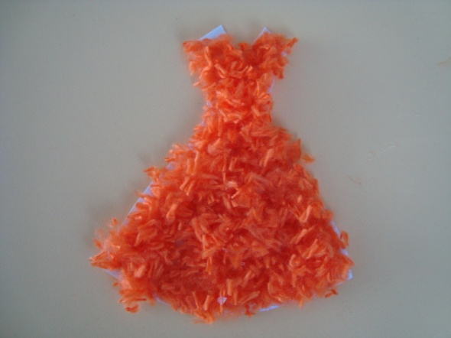
Воспитатель. До чего ж красивые платья у вас получились! Теперь вы знаете, что многие вещи вяжут на спицах из шерстяных ниток. Как же называются такие вещи? А как называются спицы, которыми вяжут? (Выслушивает ответы детей).
Воспитатель. Ребята, вы сегодня многое узнали о вязании и вязальных спицах. А сейчас пришла пора прощаться, буду ждать вас снова в гости. До свидания.

